图书馆新书导读237期

①题名：庄园设计  作者：(澳)吉娜·沙鲁海兹编著  出版社：广西师范大学出版社  出版年：2018  索书号：TU241/600  馆藏地：第一借阅室  导读：  《庄园设计》这部精美的作品集收录了著名建筑师、室内设计师马克·P.芬利的12个设计出色的乡村住宅，并以精美的照片和详细的建筑细节图将之呈现在读者眼前。穿过石头墙，越过乡村富人区的警卫室，去探访这些宏伟的庄园可谓机会难得，《庄园设计》邀请读者进入那些修剪整齐的花园和比例完美的家庭空间，一同去倾听这些宅邸的故事，它细致地描绘出芬利对建造住宅的特殊热情，在他建造的住宅中，人们不仅能感受到一处地点的特殊意义，还能感受到居住于其中的人的理想与愿望。芬利巧妙地利用当地的环境和历史背景，同时也充分展示了他对传统和古典美国建筑的尊重。 | 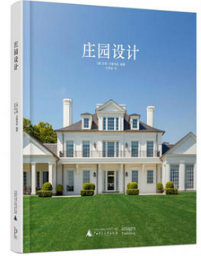

 | ②题名：建筑设计强制性条文速查手册.3版  作者： 闫军主编  出版社：中国建筑工业出版社  出版年：2018  索书号：TU202/57=3  馆藏地：第一借阅室  导读：  本书根据《建筑设计防火规范》GB 50016—2014（2018年版）、《建筑内部装修设计防火规范》GB 50222—2017编写。本书为”强制性条文速查系列手册”分册。共收录建筑设计相关规范110本，城市规划规范19本，强制性条文千条左右。全书共分五篇。第一篇设计；第二篇消防,包括:防火设计、灭火系统设计；第三篇节能设计；第四篇技术；第五篇城市规划等。 本书供建筑设计人员、施工图审查人员、城市规划人员使用，并可供结构、施工、监理、安全、材料、注册考试等工程建设领域人员学习参考。 | 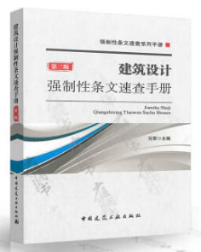
③题名：消防安全技术实务  作者：消防工程师资格考试命题研究中心编  出版社：西北工业大学出版社  出版年：2019  索书号：TU998.1/175  馆藏地：第一借阅室  导读：  本书具有以下特点：  1.紧扣考纲，与时俱进；  2.考点提炼，重点清晰；  3.章节练习，精准解析；  4.双色印刷，划线标注。 |  | 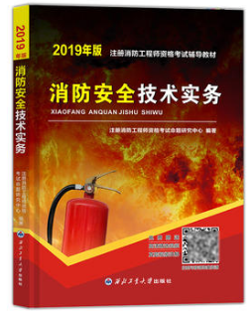

④装配式结构节点抗震性能  作者：张延年，汪青杰著  出版社：机械工业出版社  出版年：2019  索书号：TU375.4/12  馆藏地：第一借阅室  导读：  本书系统地总结和阐述了作者在装配式结构方面的主要研究成果，主要论述了装配式结构节点的抗震性能｡第1 章论述了装配式结构节点的发展现状和存在的问题，第2 章论述了阶梯钢板式节点的抗震性能，第3 章论述了阶梯钢板式节点的受力机理，第4 章论述了钩挂式节点的抗震性能，第5 章论述了钩挂式节点的受力机理，第6 章论述了加强环节点的抗震性能，第7 章论述了加强环节点的受力机理｡本书可供土木工程､力学等相关专业的广大科技人员以及各设计院与施工企业参考，也可作为上述专业的研究生和高年级本科生的学习参考书｡ | 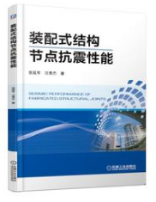

⑤房屋建筑学.第2版  作者：主编邢双军  出版社：机械工业出版社  出版年：2018  索书号：TU22-43/18=2  馆藏地：第一借阅室  导读:  本书是特别为工程管理专业开设房屋建筑学课程而编写的。全书在内容安排上力求体现工程管理专业的教学特点，精简设计内容，强化宏观控制，突出建筑构造，以简练的语言和直观的图表介绍了房屋建筑的设计原理、分类方法及建筑的主要组成和常规构造。全书内容简洁，紧贴应用实际，具有较强的实用性。全书共分为3篇：1篇(1—3章)为房屋建筑学入门知识，2篇(4一12章)为民用建筑设计原理及构造，3篇(13～19章)为工业建筑设计原理及构造。本书主要作为工程管理、建筑环境与设备工程及土木工程等专业的本科教材和教学参考书，也可供从事工程管理及建筑施工的专业人员学习参考。 | 